规格要求：
可更换式纤维拖把：质量优良，结实耐用。
40公分拖布：2100条
90公分拖布：200条
拖把杠：200根

参考图示：
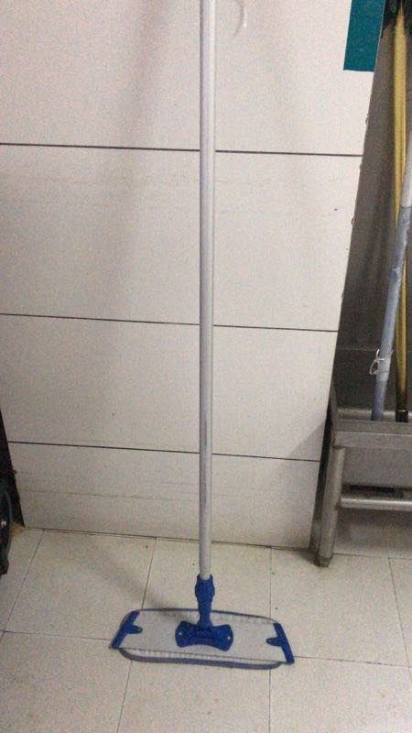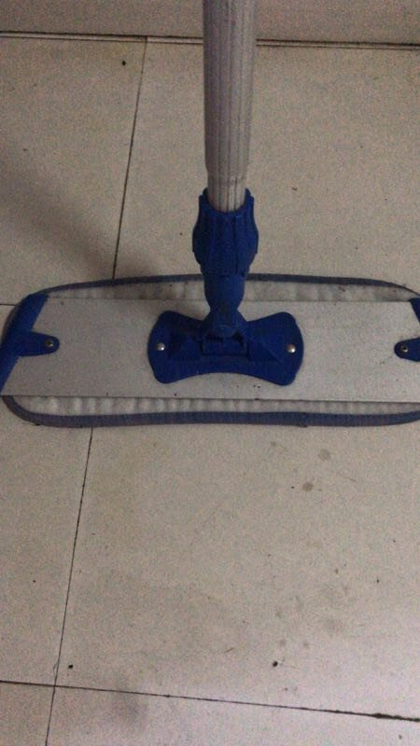

报价方式：
需于截止日期递交相关文件至采购部，
地址：温州市鹿城区学院西路109号12号楼405办公室；
联系人：邵老师；
联系方式：88002659。（如快递寄送，请寄顺丰）

相关证件包含但不仅限于（所有证件均需加盖企业红章 ）：
- 技术标1份：需含供应商三证复印件（企业组织机构代码、税务登记证、营业执照复印件）、产品参数和介绍、其他相关资质文件（如有）；
- 商务标1份（需密封）；
- 样品一个。

